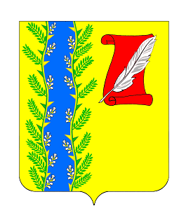
СОВЕТ ПУШКИНСКОГО СЕЛЬСКОГО ПОСЕЛЕНИЯ
ГУЛЬКЕВИЧСКОГО РАЙОНА

РЕШЕНИЕ

22 сессия IV созыва

от 18.03.2021 № 7
с. Пушкинское

Об отмене решения 82 сессии III созыва Совета Пушкинского сельского поселения Гулькевичского района от 19 декабря 2018 года № 5 «О даче согласия администрации Пушкинского сельского поселения Гулькевичского района на передачу муниципального имущества Пушкинского сельского поселения Гулькевичского района в муниципальную собственность муниципального образования Гулькевичского района на безвозмездной основе»

В соответствии с Федеральным законом от 6 октября 2003 года № 131-ФЗ «Об общих принципах местного самоуправления в Российской Федерации», статьей 26 устава Пушкинского сельского поселения Гулькевичского района, в целях приведения муниципальных правовых актов Пушкинского сельского поселения Гулькевичского района в соответствие с действующим законодательством, Совет Пушкинского сельского поселения Гулькевичского района р е ш и л:
1. Отменить решение 82 сессии III созыва Совета Пушкинского сельского поселения Гулькевичского района от 19 декабря 2018 года № 5 «О даче согласия администрации Пушкинского сельского поселения Гулькевичского района на передачу муниципального имущества Пушкинского сельского поселения Гулькевичского района в муниципальную собственность муниципального образования Гулькевичского района на безвозмездной основе».
2. Контроль за выполнением настоящего решения возложить на постоянную депутатскую комиссию Совета Пушкинского сельского поселения Гулькевичского района по бюджету, налоговым сборам, муниципальной собственности, экономике, торговле, предпринимательству и инвестиционной политике, промышленности, транспорту, строительству, связи, ЖКХ и социальной инфраструктуре.
3. Решение вступает в силу со дня его подписания.

Глава Пушкинского сельского поселения
Гулькевичского района О.В. Смородина

